Авиаприборы 321 гр.

- Принцип работы тахометра ИТЭ-2

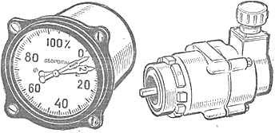

Тахометр работает следующим образом. Ротор датчика-генератора получает вращение от авиадвигателя АИ-24 и возбуждает в статорных обмотках переменную ЭДС. Под действием ЭДС от датчика поступает трехфазный переменный ток, частота которого пропорциональна частоте вращения главного вала авиадвигателя. Переменный ток, протекая по обмоткам статора указателя, создает вращающееся магнитное поле, которое, взаимодействуя с магнитным полем ротора – магнита, приводит во вращение ротор электродвигателя, который вращает магнитный узел. При вращении магнитного узла в чувствительном элементе индуктируются вихревые токи.
В результате взаимодействия магнитного поля вихревых токов с магнитным полем магнитного узла создается вращающий момент, который увлекает чувствительный элемент в сторону вращения магнита. Движение оси чувствительного элемента через зубчатую передачу передается на стрелку, которая показывает частоту вращения главного вала авиадвигателя, выраженную в процентах от максимальных оборотов.
Демпфирование подвижной системы в указателе осуществляют зубчатые передачи, которые своим трением гасят возникающие колебания.

